5.1 Системы объектов.
класс______6______________
ф________________________
и_________________________

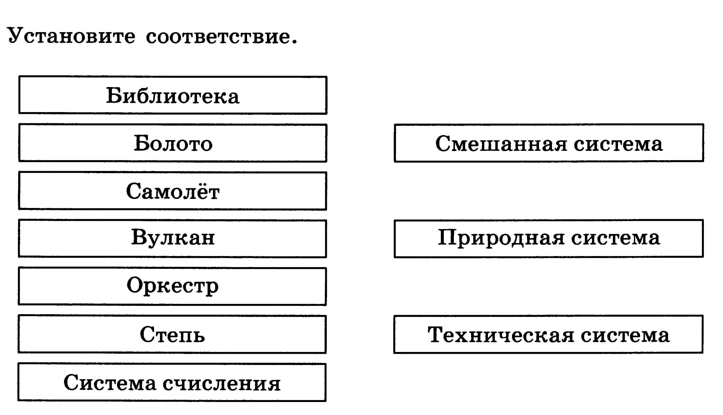 Заполните таблицу, выделив подсистемы в следующих системах:
Система | Подсистема 1 | Подсистема 2
школа
компьютер
государство
солнечная система
человек
Заполните таблицу, определив надсистемы для следующих систем:
Система | надсистема
школа
больница
автомобиль
река
планета

